**[ 1 ] 웹 프로그래밍 및 개발환경 설정**

1. 웹 프로그램의 동작
   * 웹서버 : 클라이언트의 요청에 의해 정보를 제공해 주는 서버 (Aphach, IIS)

별도의 구현이 필요한 로직이 있을 경우 웹어플리케이션 서버에 요청.

* + 웹브라우저 : 웹서버에 정보를 요청하고, 웹서로부터 정보를 받는 매개체. 이때 HTTP 프로토콜을 사용함

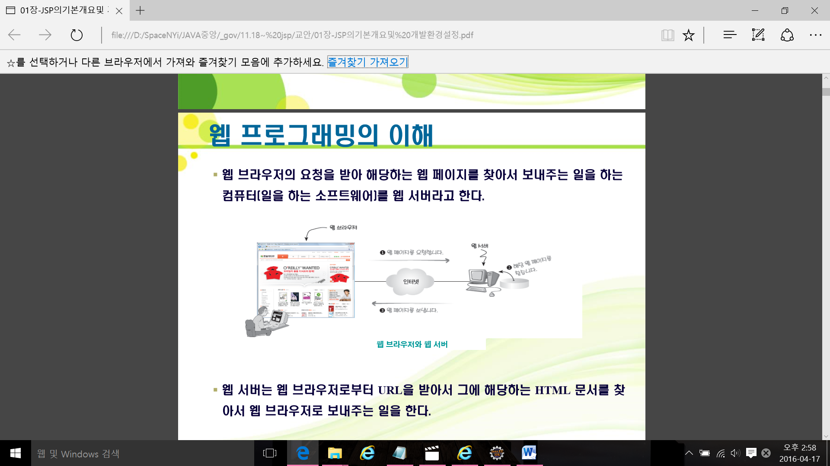

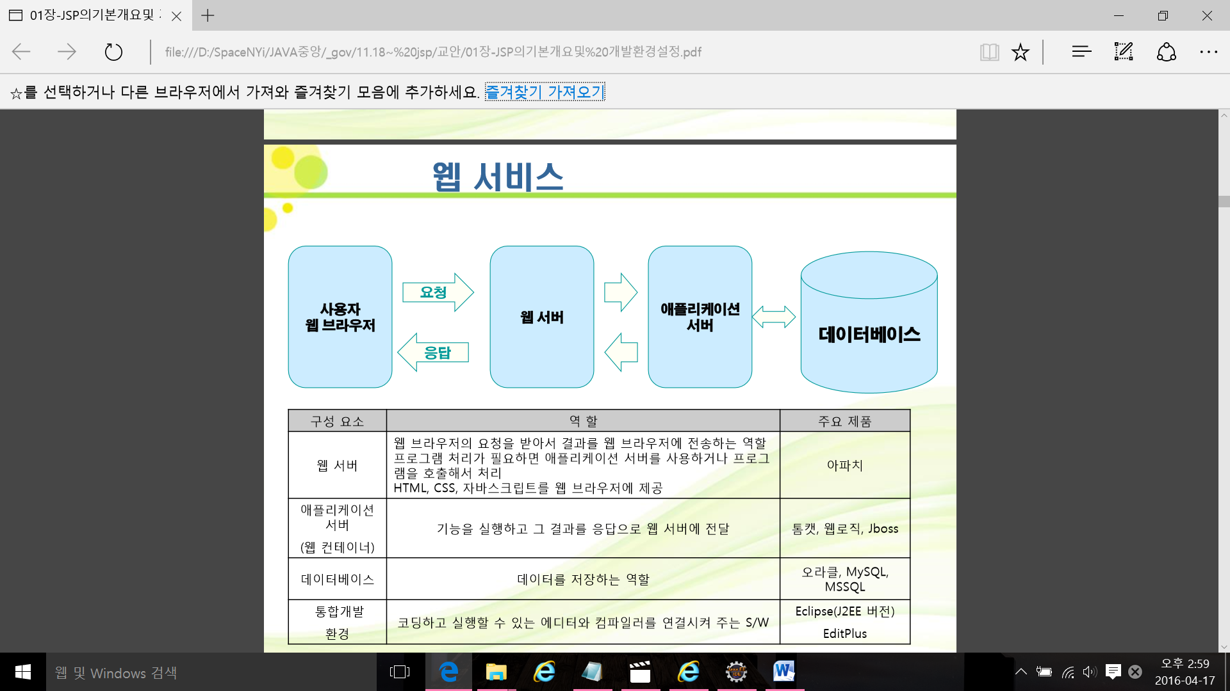

* + JSP : Java 기반. 동적 컨텐츠 생성 기술. 사용자가 직접 태그를 정의해서 사용할 수 있는 사용자 정의 태그 지정 가능. JSP 코드를 만들면 Servlet 자동 생성

1. 필요한 학습
   * JAVA : JAVA웹어플리케이션을 구현하기 위한 선행 학습 필요
   * HTML : 웹 페이지를 구현하기 위한 기본 언어
   * JavaScript : 클라이언트 기능을 구현하기 위한 언어
   * Jquery : JavaScript의 대표적인 라이브러리로써, 클라이언트 사이드 스크립트 언어를 단순화 할 수 있다.
   * CSS : 웹어플리케이션의 레이아웃 및 스타일을 지정하는 언어
2. 개발 환경 설정
   * JDK 설치

JSP및 Servlet은 JAVA를 기본언어로 사용됩니다. JAVA언어로 작성한 프로그램을 컴파일하기 위해서는 JDK(Java Development Kit)가 필요 합니다

bin/javac.exe : .java 파일을 JVM이 받아들일 수 있는 .class 파일로 변환 시켜주는 프로그램. 매번 해당 경로에 들어가서 실행하기가 번거로우므로, 환경 변수 설정을 통해 어디서나 실행 가능하게 함.

* + path 설정

환경변수 PATH에 javac.exe를 포함시켜 어느 디렉토리에서나 javac.exe가 실행될 수 있도록 설정 합니다.

* + 이클립스 다운로드

[www.eclipse.org](http://www.eclipse.org)에 접속하여 Eclipse IDE for EE Developers

* + - Java Resource-src 폴더: 서블릿과 자바 소스 파일이 위치해야 하는 디렉토리
    - WebContent 폴더: 서블릿과 자바 소스 파일을 제외한 모든 파일이 위치해야 하는 디렉토리
    - WebContent-META-INF 폴더: 리소스 설정에 관련된 파일(context.xml)이 위치
    - WebContent-WEB-INF 폴더: 웹 애플리케이션 설정에 관련된 파일(web.xml)이 위치
    - WebContent-WEB-INF-classes: 컴파일 된 서블릿 클래스나 자바 클래스들이 위치
    - WebContent-WEB-INF-lib: 참조해야 하는 라이브러리(jar) 파일들이 위치
  + 톰캣설치

<http://tomcat.apache.org>에 접속하여 Tomcat 8.0 zip 파일 다운받아 압축을 푼다

bin : 톰캣을 실행하고 종료시키는 스크립트 파일

conf : server.xml을 포함한 설정 파일

lib ; 톰캣을 실행하는데 필요한 라이브러리(.jar) 파일위치

logs : 톰캣이 실행되는 동안 임시 파일이 위치함

temp : 톰캣이 실행되는 동안 임시파일이 위치

webapps ; 웹 어플리케이션이 위치

work : 톰캣이 실행되는 동안 사용되는 작업 파일이 위

* + 톰캣 환경 설정

이클립스 연동 : No server are available. Click this link to….. 이용하여 server 생성

* Tomcat v8.5 Server at localhost [Stopped, Republish] 생성
* Tomcat v8.5 Server at localhost [Stopped, Republish] 더블클릭
* Server Locations - use Tomcat (takes control to Tomcat installation)
* Server Options – Publish module contexts to separate XML files도 체크
* Server Options – Modules auto reload by default도 체크
* Ports
  + http/1.1 Port number 8181

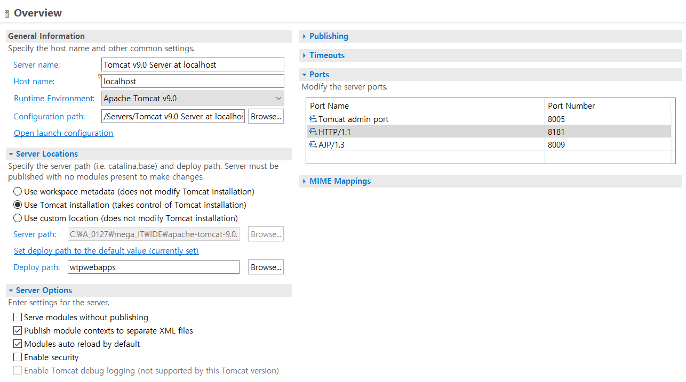

* + 톰캣 서버 start
  + 서버 구동 확인 <http://localhost:8181> or http://127.0.0.1:8181
  + 서버 stop
  + 이클립스 한글 코드 설정
    - General –Workspace 선택 후 utf-8로
    - Web – CSS files 선택 후 Encoding에 utf-8
    - Web - HTML 선택 후 Encoding에 utf-8
    - Web – JSP 선택 후 Encoding에 utf-8

suInput.jsp

<%@ page language=*"java"* contentType=*"text/html; charset=UTF-8"*

pageEncoding=*"UTF-8"*%>

<!DOCTYPE html>

<html>

<head>

<meta charset=*"UTF-8"*>

<title>Insert title here</title>

</head>

<body>

<h1>원하는 구구단 수를 입력하세요</h1>

<%-- http://localhost:8181/ch02_semiJSP/6_gugudanOut.jsp?su=0 --%>

<form action=*"6_gugudanOut.jsp"* method=*"get"*>

<p>단 수 <input type=*"text"* name=*"su"* required=*"required"*></p>

<p><input type=*"submit"* value=*"구구단 출력"*></p>

</form>

</body>

</html>

gugudan.jsp

<body>

<table>

<caption>2단 구구단</caption>

<%**for**(**int** i=1; i<=9 ; i++){%>

<tr>

<td> 2 * <%=i %> = <%=2*i %></td>

</tr>

<%} %>

</table>

</body>